-------------------------------------------------------------------------------------------------------------------
Ubuntu Fileserver – Technische Documentatie
Auteur: Rick
Datum: 29 mei 2026
Project: Linux Fileserver met RAID1 en Samba
Inhoudsopgave
- Inleiding
- Serverspecificaties
- Installatie RAID1
- Filesystem & Mount
- Gebruikers en Groepen
- Directorystructuur
- Permissies
- Samba Configuratie
- Testplan
- Gebruikershandleiding (Windows & Ubuntu)
1. Inleiding
In deze opdracht wordt een Ubuntu-fileserver ingericht met software-RAID1, een ext4-filesystem en meerdere Samba-shares. De server biedt:
- Home directories
- Een afdelingsshare voor Marketing
- Een algemene share voor alle gebruikers
Daarnaast worden gebruikers en groepen aangemaakt volgens de opdracht.

2. Serverspecificaties
Component | Configuratie
OS | Ubuntu server
CPU | 2 cpu’s 2 cores elk.
RAM | 6.8 GB ram
Opslag | 2*1TB disks (RAID1)
Filesystem | Ext4
Netwerk | NAT (network adapter)

3. Installatie RAID1
3.1 mdadm installeren
sudo apt update
sudo apt install mdadm -y
3.2 RAID1 aanmaken
Code
sudo mdadm --create --verbose /dev/md0 --level=1 --raid-devices=2 /dev/sdb /dev/sdc
3.3 RAID-status controleren
Code
cat /proc/mdstat
Verwacht: [UU]
4. Filesystem & Mount
4.1 ext4 filesystem maken
Code
sudo mkfs.ext4 /dev/md0
4.2 Mountpoint maken
Code
sudo mkdir /mnt/raid1
4.3 RAID mounten
Code
sudo mount /dev/md0 /mnt/raid1
4.4 UUID opvragen
Code
sudo blkid /dev/md0
4.5 fstab configureren
Code
sudo nano /etc/fstab
Toevoegen:
Code
UUID=39113f6e-9f54-48c5-b40e-5ba7bace0e84 /mnt/raid1 ext4 defaults,nofail 0 0
Test:
Code
sudo umount /mnt/raid1
sudo mount -a
5. Gebruikers en Groepen
5.1 Groepen
Code
sudo groupadd marketing
sudo groupadd serveradmins
5.2 Marketing gebruikers
Code
sudo adduser mcuser1
sudo adduser mcuser2
sudo adduser mcuser3
sudo adduser mcuser4
sudo adduser mcuser5
5.3 Gebruikers in groep zetten
Code
sudo usermod -aG marketing mcuser1
sudo usermod -aG marketing mcuser2
sudo usermod -aG marketing mcuser3
sudo usermod -aG marketing mcuser4
sudo usermod -aG marketing mcuser5
5.4 Admin gebruikers
Code
sudo adduser admin1
sudo adduser admin2
sudo adduser admin3
sudo adduser admin4
5.5 Admins in groep zetten
Code
sudo usermod -aG serveradmins admin1
sudo usermod -aG serveradmins admin2
sudo usermod -aG serveradmins admin3
sudo usermod -aG serveradmins admin4
6. Directorystructuur
Code
sudo mkdir /mnt/raid1/homes
sudo mkdir /mnt/raid1/marketing
sudo mkdir /mnt/raid1/algemeen
7. Permissies
7.1 Home directories
Code
sudo chmod 700 /mnt/raid1/homes
sudo chown root:serveradmins /mnt/raid1/homes
7.2 Marketing share
Code
sudo chown root:marketing /mnt/raid1/marketing
sudo chmod 770 /mnt/raid1/marketing
7.3 Algemene share
Code
sudo chmod 777 /mnt/raid1/algemeen
8. Samba Configuratie
8.1 smb.conf openen
Code
sudo nano /etc/samba/smb.conf
8.2 Toevoegen onderaan
Code
[homes]
path = /mnt/raid1/homes/%S
browseable = no
writable = yes
create mask = 0700
directory mask = 0700

[marketing]
path = /mnt/raid1/marketing
browseable = yes
writable = yes
valid users = @marketing @serveradmins
create mask = 0770
directory mask = 0770

[algemeen]
path = /mnt/raid1/algemeen
browseable = yes
writable = yes
create mask = 0777
directory mask = 0777
8.3 Samba-wachtwoorden
Code
sudo smbpasswd -a mcuser1
sudo smbpasswd -a mcuser2
sudo smbpasswd -a mcuser3
sudo smbpasswd -a mcuser4
sudo smbpasswd -a mcuser5

sudo smbpasswd -a admin1
sudo smbpasswd -a admin2
sudo smbpasswd -a admin3
sudo smbpasswd -a admin4
8.4 Samba herstarten
Code
sudo systemctl restart smbd
9. Testplan
Test 1 — RAID
Code
cat /proc/mdstat
Verwacht: [UU]
Test 2 — Shares zichtbaar
Code
smbclient -L localhost -U mcuser1
Verwacht:
- marketing
- algemeen
- mcuser1
Test 3 — Rechten
Test | Verwacht resultaat
mcuser1 → marketing | Toegang
mcuser1 → algemeen | Toegang
mcuser1 → home mcuser2 | GEEN Toegang
admin1 → alle mappen | Toegang

10. Gebruikershandleiding
Ga naar VM -> connect to SSH
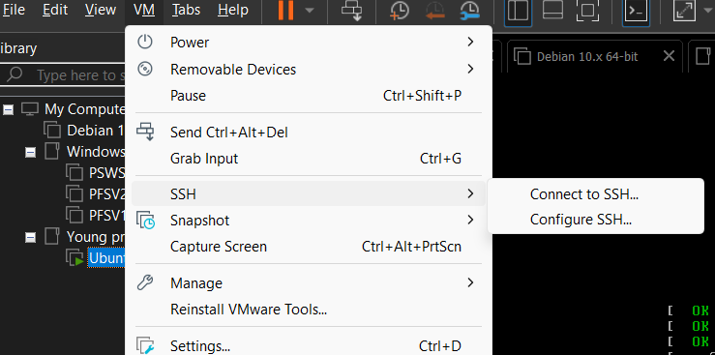
Vervolgens krijg je dit scherm:
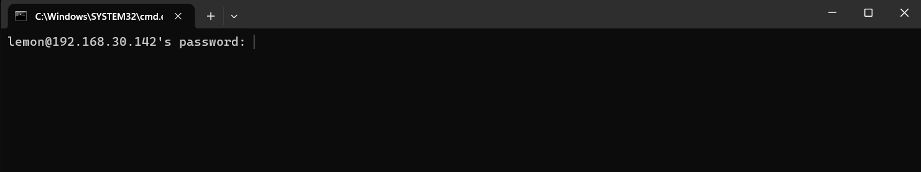
Gebruik hier uw geselecteerde wachtwoord. (0000 mijn geval)
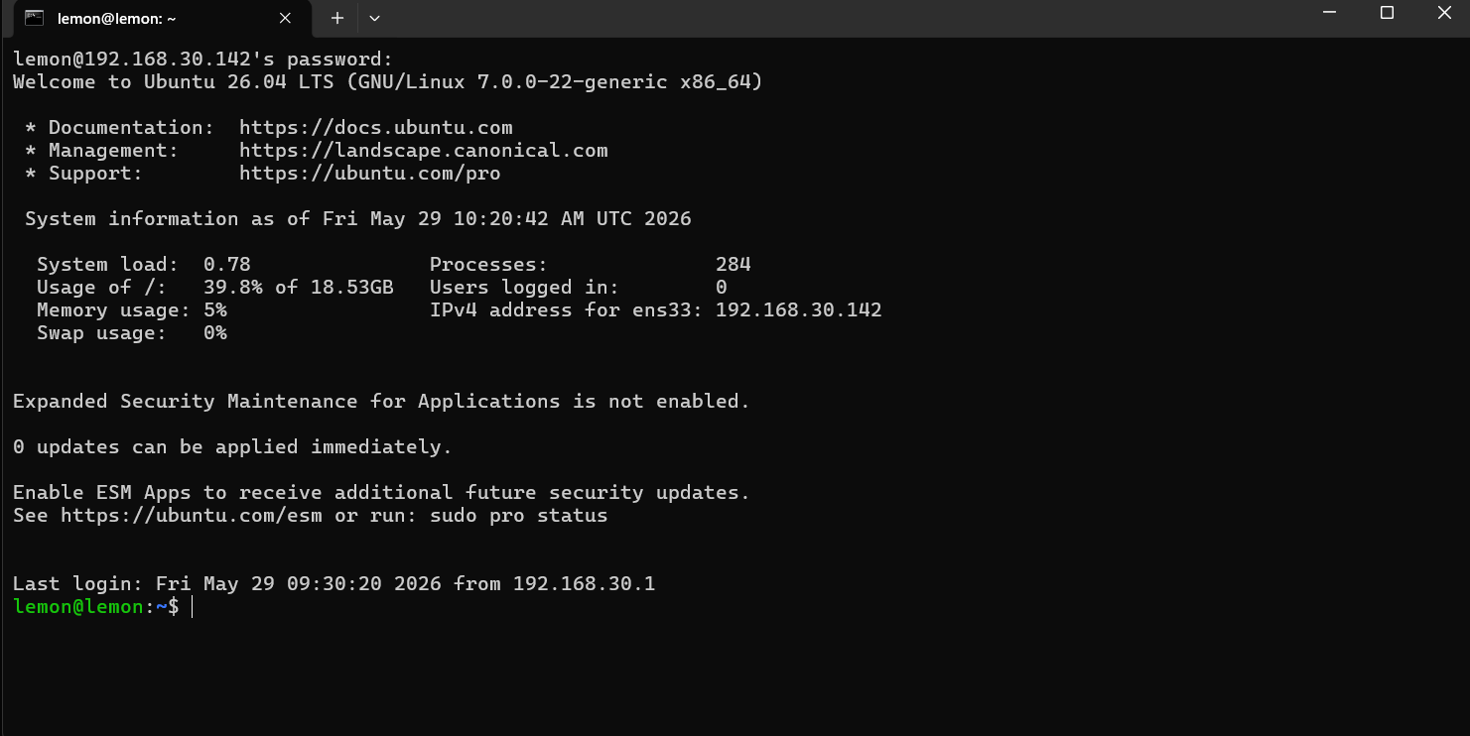
En dan bent u verbonden met de server!
Andere manier voor users:
Windows
- Open Verkenner
- Typ in de adresbalk:
Code
\\<IP-van-server>\
- Log in met:
Code
mcuser1
0000
Ubuntu Desktop
- Open Files
- Klik “Other Locations”
- Vul in:
Code
smb://<IP-van-server>/

